|  |
| --- |
| Wydział Fizyki i Informatyki Stosowanej |
| **Gabinet Weterynaryjny** |
| Dokumentacja architektury systemu |
|  |
| Kantor Rafał  Kiszka Artur  Tomaszewski Sylwester |
| 2015-01-14 |

|  |
| --- |
| Poniższy dokument prezentuje przegląd architektury systemu którego robocza nazwa to „Gabinet Weterynaryjny”. [Wpisz tutaj streszczenie dokumentu. Streszczenie jest zazwyczaj krótkim podsumowaniem treści dokumentu. Wpisz tutaj streszczenie dokumentu. Streszczenie jest zazwyczaj krótkim podsumowaniem treści dokumentu.] |

1 Wprowadzenie 3

1.1 Zakres architektury systemu 3

1.2 Cele i ograniczenia architektury 3

2 Model środowiska docelowego 3

3 Model architektury 3

4 Realizacja przypadków użycia 3

4.1 Identyfikator – nazwa przypadku użycia 3

5 Wskazówki do implementacji 3

5.1 Wykorzystywane biblioteki i gotowe komponenty 3

6 Model danych 3

7 Model testu 3

8 Problemy i ryzyka 3

# Wprowadzenie

## Zakres architektury systemu

cc

## Cele i ograniczenia architektury

Referencje do wymagań niefunkcjonalnych, wraz z omówieniem wpływu na architekturę

# Model środowiska docelowego

[Diagram wdrożenia]

# Model architektury

Dekompozycja na warstwy i komponenty.

# Realizacja przypadków użycia

## Identyfikator – nazwa przypadku użycia

W jaki sposób ten przypadek użycia jest realizowany w systemie? Interakcje pomiędzy obiektami/komponentami w postaci diagramu sekwencji – tylko dla najważniejszych interakcji.

# Wskazówki do implementacji

Należy pamiętać aby aby każda tablica która zawiera referencję do gabinetu weterynaryjnego była po tym polu indeksowana.

Jakie są rekomendacje w zakresie implementacji, które mają zapewnić spełnienie ograniczeń systemu i zapewnić jego wysoką jakość.

## Wykorzystywane biblioteki i gotowe komponenty

Wykorzystanie biblioteki PrimeFaces dzięki której zaoszczędzimy trochę czasu na tworzenie interfejsu użytkownika. Dodatkowym plusem tej biblioteki jest to że jest ona całkowicie darmowa.

# Model danych

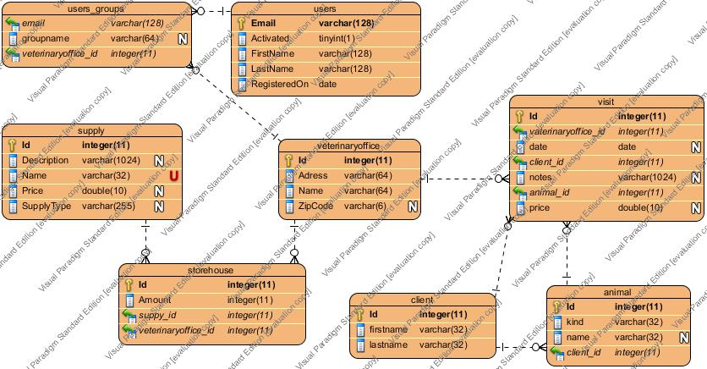

# Model testu

Podstawowym sposobem testowania systemu będą testy funkcjonalne. Środowiskiem testowym będzie założony „sztuczny” gabinet na którym dedykowana osoba będzie testowała funkcjonalności systemu. Dodatkowo podczas procesu rozwoju aplikacji będzie wdrożona ciągła integracja i testy regresyjne aby zmiany w systemie nie interferowały z poprzednio wdrożonymi funkcjonalnościami.

# Problemy i ryzyka

* Produkt może nie przyjąć się na rynku.
* Istnieje konkurencja : możliwość rozwoju oferty przez konkurencje.
* Produkt celuje w małe gabinety weterynaryjne : możliwość że specyfika pracy w każdym z nich jest na tyle różnorodna że ciężko będzie wdrożyć produkt bez istotnych modyfikacji

Ryzyka są to sytuacje wpływające na projekt, które mogą zdarzyć się z prawdopodobieństwem > 0 i < 1.